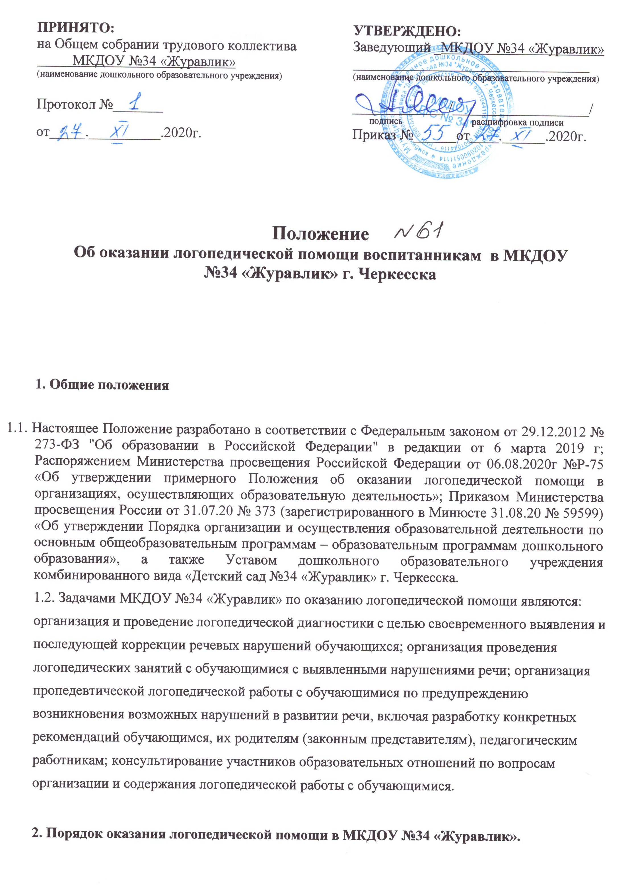
2.1. Логопедическая помощь оказывается в МКДОУ №34 «Журавлик» независимо от ее организационно-правовой формы в рамках ООП.
2.2. При оказании логопедической помощи воспитанникам в МКДОУ ведется документация согласно приложению 1 к Положению. Срок и порядок хранения документов определяется локальным нормативным актом МКДОУ, регулирующим вопросы оказания логопедической помощи. Срок хранения документов составляет не менее трех лет с момента завершения оказания логопедической помощи.
2.3. Количество штатных единиц учителей-логопедов определяется локальным нормативным актом МКДОУ, регулирующим вопросы оказания логопедической помощи, исходя из:
1) количества воспитанников, имеющих заключение психолого-медико- педагогической комиссии (далее - ПМПК) с рекомендациями об обучении по адаптированной основной образовательной программе для обучающихся с ограниченными возможностями здоровья (далее - ОВЗ) из рекомендуемого расчета 1 штатная единица учителя-логопеда на 5 (6) -12 указанных воспитанников;
2) количества воспитанников, имеющих высокий риск возникновения нарушений речи, выявленный по итогам логопедической диагностики, проведенной учителем-логопедом , испытывающих трудности в освоении ООП МКДОУ №34 «Журавлик», развитии и социальной адаптации, из рекомендуемого расчета 1 штатная единица учителя-логопеда на 25 таких обучающихся;
2.4. Логопедическая помощь осуществляется на основании личного заявления родителей (законных представителей) и (или) согласия родителей (законных представителей) несовершеннолетних воспитанников (приложения № 2 и № 3 к Положению).
2.5. Логопедическая диагностика осуществляется не менее двух раз в год, включая входное и контрольное диагностические мероприятия, продолжительностью не менее 15 календарных дней каждое.
Входное и контрольное диагностические мероприятия подразумевают проведение общего срезового обследования обучающихся, обследование обучающихся по запросу родителей (законных представителей) несовершеннолетних обучающихся, педагогических работников, углубленное обследование обучающихся, имеющих нарушения устной речи и получающих логопедическую помощь с целью составления или уточнения плана коррекдионной работы учителя-логопеда и другие варианты диагностики, уточняющие речевой статус воспитанника.
По запросу педагогических работников возможна организация внеплановых диагностических мер в отношении обучающихся, демонстрирующих признаки нарушения устной и (или) письменной речи. В случае инициации внеплановых диагностических мероприятий педагогическим работником, им должна быть подготовлена педагогическая характеристика (приложение № 4 к Положению) обучающегося, демонстрирующего признаки нарушения устной и (или) письменной речи, и оформлено обращение к учителю-логопеду. После получения обращения учитель-логопед (учителя-логопеды) проводит диагностические мероприятия с учетом пункта 2.5 Положения.
2.6. Списочный состав обучающихся, нуждающихся в получении логопедической помощи, формируется на основании результатов логопедической диагностики с учетом выраженности речевого нарушения обучающегося, рекомендаций ПМПК, ППк. Зачисление обучающихся на логопедические занятия может производиться в течение всего учебного года. Отчисление обучающихся с логопедических занятий осуществляется по мере преодоления речевых нарушений, компенсации речевых особенностей конкретного ребенка.
2.7. Логопедические занятия с обучающимися проводятся в индивидуальной и (или) групповой/подгрупповой формах. Количество и периодичность групповых/подгрупповых и индивидуальных занятий определяется учителем- логопедом (учителями-логопедами) с учетом выраженности речевого нарушения обучающегося, рекомендаций ПМПК, ППк.
2.8. Логопедические занятия с обучающимися проводятся с учетом режима работы МКДОУ №34 «Журавлик» г. Черкесска..
2.9. Содержание коррекционной работы с обучающимися определяется учителем-логопедом (учителями-логопедами) на основании рекомендаций ПМПК, ППк и результатов логопедической диагностики.
2.10. Логопедические занятия должны проводиться в помещениях, оборудованных с учетом особых образовательных потребностей обучающихся и состояния их здоровья и отвечающих санитарно-гигиеническим требованиям, предъявляемым к данным помещениям (приложение № 5 к Положению).
2.11. В рабочее время учителя-логопеда включается непосредственно педагогическая работа с обучающими из расчета 20 часов в неделю за ставку заработной платы, а также другая педагогическая работа, предусмотренная трудовыми (должностными) обязанностями и (или) индивидуальным планом, - методическая, подготовительная, организационная и иная.
2.12. Консультативная деятельность учителя-логопеда (учителей-логопедов) заключается в формировании единой стратегии эффективного преодоления речевых особенностей обучающихся при совместной работе всех участников образовательного процесса (административных и педагогических работников Организации, родителей (законных представителей), которая предполагает информирование о задачах, специфике, особенностях организации коррекционно- развивающей работы учителя-логопеда с обучающимся.
Консультативная деятельность может осуществляться через организацию: постоянно действующей консультативной службы для родителей; индивидуального и группового консультирования родителей (законных представителей), педагогических и руководящих работников МКДОУ ; информационных стендов.
3. Логопедическая помощь при освоении образовательных программ дошкольного образования.
3.1. Содержание и формы деятельности учителя-логопеда (учителей- логопедов) по оказанию помощи детям, испытывающим трудности в освоении образовательных программ дошкольного образования определяются с учетом локальных нормативных актов МКДОУ №34 «Журавлик».
3.2. На логопедические занятия зачисляются воспитанники специализированных групп с нарушениями зрения и воспитанники групп общеобразовательной направленности МКДОУ.
3.3. Рекомендуемая периодичность проведения логопедических занятий:
1) для воспитанников с ОВЗ, имеющих заключение ПМПК с рекомендацией об обучении по адаптированной основной образовательной программе дошкольного образования, определяется выраженностью речевого нарушения, и требованиями адаптированной основной образовательной программы и составляет не менее двух логопедических занятий в неделю (в форме групповых/ подгрупповых и индивидуальных занятий);
2) для воспитанников, имеющих высокий риск возникновения нарушений речи, выявленный по итогам логопедической диагностики, определяется (в форме групповых и (или) индивидуальных занятий) в соответствии с программой психолого-педагогического сопровождения, разработанной и утвержденной МКДОУ №34 «Журавлик».
При организации логопедической помощи детям раннего и младшего возраста занятия могут проводиться в форме консультирования родителей (законных представителей) по вопросам организации деятельности их ребенка, создания предметно-развивающей среды и обеспечения социальной ситуации развития.
3.4. Продолжительность логопедических занятий определяется в соответствии с санитарно-эпидемиологическими требованиями и составляет: для детей от 4-х до 5-ти лет - не более 20 мин; для детей от 5 до 6-ти лет - не более 25 мин; для детей от 6-ти до 7-ми лет — не более 30 мин.
3.5. Предельная наполняемость групповых/под групповых занятий:
1) для воспитанников с ОВЗ, имеющих заключение ПМПК с рекомендациями об обучении по адаптированной основной образовательной программе дошкольного образования - не более 10 человек;
2) для воспитанников, имеющих высокий риск возникновения нарушений речи, выявленный по итогам логопедической диагностики, предельная наполняемость группы составляет не более 15 человек.
4. Права учителя-логопеда:

- самостоятельно отбирать методы и приёмы коррекционной работы с воспитанниками дошкольного образовательного учреждения;
- повышать свою профессиональную квалификацию и проходить аттестацию в соответствии с действующими нормативными документами;
- осуществлять связь со специалистами учреждений здравоохранения, территориальной психолого-медико-педагогической комиссии.
- контролировать выполнение воспитателями рекомендаций по речевому развитию детей, зачисленных на логопедический пункт дошкольного образовательного учреждения.

5. Заключительные положения

5.1. Настоящее Положение является локальным нормативным актом, принимается на Педагогическом совете, согласовывается с Советом ДОУ и утверждается (либо вводится в действие) приказом заведующего дошкольным образовательным учреждением.
5.2. Все изменения и дополнения, вносимые в настоящее Положение, оформляются в письменной форме в соответствии действующим законодательством Российской Федерации.
5.3. После принятия Положения (или изменений и дополнений отдельных пунктов и разделов) в новой редакции предыдущая редакция автоматически утрачивает силу.

